**……………………………….. SINIFI MATEMATİK DERSİ 2.DÖNEM 2.YAZILI YOKLAMA SORULARI**

**ADI VE SOYADI**: **NO:** **NOT:**

1. 1023 21619

4425 10502

2301

+ 50



Hacmi……….birim küp Hacmi……….birim küp

1. Aşağıdaki boyalı bölgelerin alanlarının kaçarbirim kareden oluştuğunu hesaplayarak yazınız.

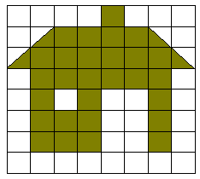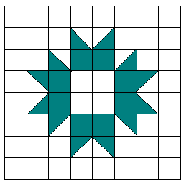

………....birim kare ………....birim kare



Şekildeki ABCD paralelkenarının

alanı kaçtır?

A B

6cm 5cm

C D

12cm

1. Aşağıdaki boşlukları cevaplandırınız.

 

S:7)

 

S:8)

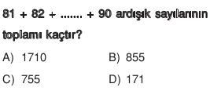



S:9)

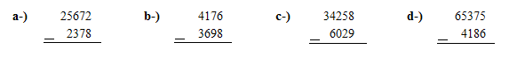



Hacmi=……x…….=……ve

…….x…….=……. Birim küptür.

S:10) Aşağıdaki çarpımları üslü olarak yazınız.

3 x 3 x 3 x 3 = 5 x 5 =

2 x 2 x 2 x 2 x 2 = 8x8x8=

S:11)

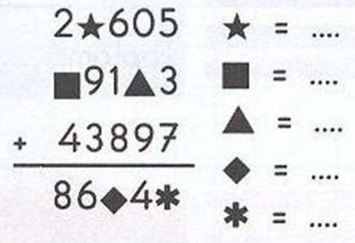

S:12) Aşağıdaki geometrik şekillerin **alan**larını bularak içlerine yazınız.

|  |  |  |  |  |  |  |  |  |  |
| --- | --- | --- | --- | --- | --- | --- | --- | --- | --- |
|  |  |  |  |  |  |  |  |  |  |
|  |  |  |  |  |  |  |  |  |  |
|  |  |  |  |  |  |  |  |  |  |
|  |  |  |  |  |  |  |  |  |  |
|  |  |  |  |  |  |  |  |  |  |
|  |  |  |  |  |  |  |  |  |  |
|  |  |  |  |  |  |  |  |  |  |
|  |  |  |  |  |  |  |  |  |  |
|  |  |  |  |  |  |  |  |  |  |
|  |  |  |  |  |  |  |  |  |  |

**S:13)**  Aşağıda rakamla verilen doğal sayıların okunuşlarını yazı ile yazın.

234 702: …………………………………

1 099 002: ………………………………..

**S:14)**  Aşağıda yazıyla verilen doğal sayıların okunuşlarını rakamla yazın.

On yedi milyon üç yüz yirmi beş bin on dokuz :

Elli altı milyon iki yüz on sekiz bin beş yüz on dört:

**S:15) Aşağıda verilen sayıların basamaklarını yazın**

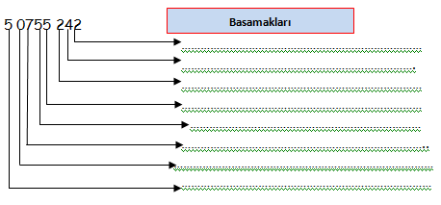

**S:16)**

**25+27+29+………..+41+43 işlemini kısa yoldan yapınız.**

**MATEMATİK ÖĞRETMENİ**